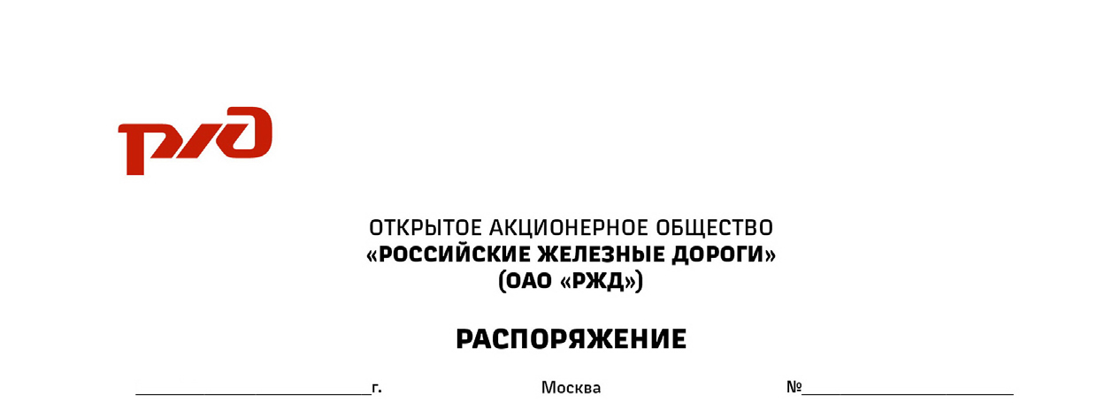

Об утверждении Методических рекомендаций по организации общественного контроля за обеспечением безопасности движения поездов и эксплуатации железнодорожного транспорта в ОАО «РЖД»

В целях установления единых методов, подходов и требований к организации общественного контроля за обеспечением безопасности движения поездов и эксплуатации железнодорожного транспорта в ОАО «РЖД» (далее – общественный контроль):
1. Утвердить и ввести в действие с 1 апреля 2023 г. прилагаемые Методические рекомендации по организации общественного контроля за обеспечением безопасности движения поездов и эксплуатации железнодорожного транспорта в ОАО «РЖД» (далее – Методические рекомендации).
2. Заместителям начальников железных дорог – главным ревизорам по безопасности движения поездов, руководителям функциональных филиалов ОАО «РЖД», выборным органам Российского профессионального союза железнодорожников и транспортных строителей (по согласованию) обеспечить в установленном порядке изучение Методических рекомендаций, взаимодействие по их выполнению и регистрацию участников общественного контроля в цифровой технологии «Мобильный общественный инспектор».
3. Признать утратившим силу с 1 апреля 2023 г. распоряжение
от 13 января 2020 г. № 24/р «Об утверждении Методических рекомендаций по организации деятельности общественных инспекторов по безопасности движения поездов».
4. Контроль за исполнением настоящего распоряжения оставляю
за собой.

Заместитель генерального
директора – начальник Департамента
безопасности движения ОАО «РЖД» Ш.Н.Шайдуллин

Исп. Гапеева А.С., ЦРБ
(499) 262-79-78

